**Aplicación de Gestión en Línea del Inventario Para Una Empresa de Barrio Tipo Fruver**

**Angel David Rueda Granados**

**Jose Gonzalo Galvis Guerrero**

**Eduar Andres Suarez Contreras**

**Proyecto integrador**

**5L**

**Universidad De Investigación Y Desarrollo UDI , Bucaramanga**

**Ingeniería de Sistemas**

**2024**

**Contenido**

1. **Introducción**
2. **Planteamiento del problema**
3. **Objetivos**
4. **Justificación**
5. **Propuesta plan del proyecto**
6. **Análisis de requisitos del software**
7. **Diseño UML**
8. **Diseño de vistas(Mockup)**
9. **Bibliografía**
10. **Anexos**

**1. Introducción**

Un fruver es un establecimiento encargado de la venta de alimentos y abarrotes, especialmente frutas y verduras, suelen ser locales pequeños o medianos ubicados en zonas urbanas. Al ser un local de barrio, generalmente los encargados conocen los gustos de sus clientes más habituales, esto los hace distinguir de los demás establecimientos.

El fruver Frutopia, es un fruver que abrió sus puertas por primera vez hace más de 20 años, este local es un emprendimiento alzado y mantenido por una sola persona, el señor Pancho, un hombre que a sus 20 años decidió aventurarse en el mundo del comercio. Este establecimiento está ubicado en Floridablanca, Santander, ofreciendo cercanía y buenos alimentos a las familia florideñas.

Con el pasar de los años Frutopia fue creciendo y se vieron en la necesidad de implementar una aplicación de escritorio para manejar su inventario, sin embargo esto poco a poco está dejando de ser rentable, debido a que el computador de Don Pancho toma el rol de host y es el único computador con dicha aplicación.

**2. Planteamiento del problema**

Tras realizar varias entrevistas con los encargados del inventario en el fruver, se ha identificado que el principal problema radica en la aplicación de escritorio que se utiliza actualmente. Dicha aplicación solo puede ser operada desde un único equipo en la empresa, lo que genera diversos inconvenientes. Si hay una caída de internet o falla del equipo, se corre el riesgo de perder los registros del inventario en curso. Además, un posible daño en el equipo implicaría la pérdida de toda la información almacenada y retrasos significativos mientras se repara, lo que afectaría la gestión del inventario durante días. El uso exclusivo de una sola persona para registrar el inventario también representa una limitación, ya que si el dueño o algún compañero desea participar en el proceso, no es posible hacerlo de manera simultánea.

**3. Objetivos**

3**.1 Objetivo general:**

Desarrollar una página web escalable para la gestión eficiente del inventario para la empresa fruver Frutopia que permita automatizar el control de la rotación de los productos, su caducidad y la gestión de los proveedores, con la finalidad de optimizar el uso del inventario y evitar ciertos problemas que ocurran.

**3.2 Objetivos específicos:**

* Analizar los requisitos para la implementación del sistema de gestión de inventario, en pocas palabras CRUD ( crear, leer, actualizar y borrar ).
* Diseñar una interfaz gráfica interactiva usando Bootstrap, es decir crear para el UI para que se le facilite su función de uso.
* Implementar notificaciones para los productos que van a caducar y que se van acabando en el inventario.
* Probar una arquitectura de microservicios para que el sistema tenga una alta escalabilidad.

**4. Justificación**

El problema que se quiere resolver es la operación actual de la gestión de inventarios de Frutopia, basada generalmente en la aplicación de escritorio. La dependencia de un solo equipo, el riesgo de pérdida de información en caso de fallos técnicos y la imposibilidad de acceso de manera simultánea para varios usuarios, esto genera problemas de retrasos, déficit del control y flexibilidad.

Esto generaría vulnerabilidad debido a que si hay un fallo del dispositivo interrumpe el proceso de inventario; si el equipo se daña afectaría un control de inventario y aumentaría en gran escala el riesgo de pérdida tanto de datos como productos caducados

La propuesta de solución es un desarrollo de software de aplicación web. Esta propuesta nos permite un acceso a través de cualquier dispositivo con conexión a internet y sin una dependencia de un solo equipo; múltiples usuarios trabajando simultáneamente logran mejorar el alcance de la solución propuesta para el registro de los inventarios.

En conclusión, la migración de una solución basada en la web nos proporcionará una mayor flexibilidad, acceso multiusuario, seguridad de los datos, y mayor gestión del tiempo estimado, lo que mejorará drásticamente la eficiencia del fruver Frutopia en la gestión de su inventario

**5. Propuesta del plan de proyecto**

Se prevé una opción tecnológica que configurará una página web idónea que permita el acceso a la gestión y a los datos del inventario de una forma lo suficientemente ágil. El sistema estará organizado como una arquitectura de microservicios, por lo que tendrá una mayor escalabilidad, flexibilidad y modularidad en el proceso de construcción y de mantenimiento del propio software. Se planea que la plataforma tenga un frontend que es una interfaz de usuario que permite que los usuarios de la herramienta tengan una forma de interactuar con el sistema de manera más útil. Por el contrario, se añadirán en el backend procesos sólidos y seguros para el tratamiento de la lógica de negocio de los datos. De esta forma, se permitirá acceder más rápidamente en tiempo real a la información y a su vez se permitirá que la integración con herramientas y servicios sea más sencilla

**5.1. Metodología:**

Para asegurar la entrega eficiente y puntual de la aplicación de gestión de inventarios en línea del fruver Frutopia, se seguirá un enfoque de desarrollo incremental. Este método se caracteriza por las siguientes actividades clave:

**Planificación Inicial(1 semana)**: Establecer objetivos claros, definir el alcance del proyecto y planificar las fases de entrega.

**Diseño de Prototipos(4 semanas):** Crear prototipos funcionales para obtener retroalimentación temprana y asegurar que el diseño cumple con las necesidades del usuario.

**Desarrollo Iterativo(5 semanas):** Construir la aplicación en ciclos iterativos, cada uno centrado en una funcionalidad específica, permitiendo ajustes basados en la retroalimentación.

**Pruebas Continuas(3 semanas):** Realizar pruebas después de cada iteración para garantizar la calidad y la funcionalidad del software.

**Evaluación de Usuarios(4 días)**: Involucrar a los usuarios finales en el proceso de evaluación para asegurar que la aplicación cumple con sus expectativas y requisitos.

**Entrega Incremental(3 días):** Lanzar versiones del software con funcionalidades incrementadas, permitiendo a los usuarios beneficiarse de mejoras continuas.

**Revisión y Ajuste(1 semana):** Después de cada entrega, revisar el progreso y hacer los ajustes necesarios para la siguiente fase del proyecto.

Este enfoque no solo facilita la adaptación a los cambios y la incorporación de nuevas ideas, sino que también promueve una colaboración más estrecha entre desarrolladores y usuarios, lo que resulta en un producto final que satisface de manera efectiva las necesidades de la empresa.

**5.2. Alcance del Proyecto:**

El alcance del proyecto incluirá varias fases, comenzando con la definición de los procesos de inventario actuales y los problemas asociados. Luego, se procederá con el diseño de una arquitectura software compuesta por frontend y backend para la aplicación en línea, los diseños de entidad relación y relacional para la base de datos del programa, seguido por el desarrollo del software utilizando programación básica de Rust en el Framework Rocker. Nos centraremos en la implementación de funcionalidades esenciales para la gestión de inventarios. Por último, se llevarán a cabo pruebas integrales para validar la funcionalidad y confiabilidad del sistema, asegurando que cumpla con los requisitos del cliente y las expectativas establecidas.

**5.3. Entregables:**

Los entregables del proyecto incluirán una documentación detallada de los procesos de inventario actuales, así como los diagramas UML del diseño de la aplicación. También se proporcionará el código fuente del software desarrollado, la base de datos implementada en Postgres, junto con informes completos de pruebas integrales realizadas durante el proceso de desarrollo. Se tendrán entregas incrementales en cada fase del proyecto, lo que permitirá recibir retroalimentación temprana del cliente y realizar ajustes según sea necesario para cumplir con los requisitos y expectativas del cliente. Esto garantizará una entrega oportuna y satisfactoria de la solución de gestión de inventario de Frutopia.

Este enfoque metodológico junto con el alcance y los entregables propuestos nos permitirá cumplir con los tiempos de entrega de los requerimientos de xxx de manera efectiva y eficiente, asegurando una solución adecuada para sus desafíos de ventas y una mayor satisfacción del cliente.

**6.Análisis de Requisitos del software**

**6.1. Requisitos Funcionales.**

**6.1.1. Gestión de productos y lotes:**

El software está diseñado para gestionar el inventario a decisión del gerente de inventario, incorporando funcionalidades de CRUD para productos y para crear, modificar y leer lotes. (Ver Tabla 1)

| Lotes (Productos recién llegados o que aún no han llegado): | Producto(Productos en existencia en el fruver): |
| --- | --- |
| -Nombre: Producto al que pertenece el stock | -Nombre: El nombre del producto |
| -Fecha: Día, mes y año en el que llega el stock(opcional) | -Tipo: Es el tipo de producto que interactúe en el fruver (fruta, verdura) |
| -Proveedor: Razón social del proveedor al que le pertenece el lotes | -Proveedor: El producto tiene un proveedor de donde es traído |
| -Cantidad: Cantidad de unidades del producto | -Stock: Cantidad del producto en el fruver(Bodega y estantes) |
| -Estado: Si ya ha sido entregado, entregado incompleto, sin entregar o devuelto | -Ubicación: Lugar donde se encuentran los productos(Bodega o estantes) |
| -Fecha de caducidad: Tiempo que tiene el producto desde que es recibido hasta antes de que se venza(opcional) |  |

(Tabla 1)

**6.1.2. Gestión de proveedores:**

El software estará diseñado para manejar la información acerca de los proveedores, esto lo hará a decisión del administrador, haciendo uso de un CRUD. (Ver Tabla 2)

| Proveedores: Empresa encargada de entregar los lotes de productos |
| --- |
| -Nit: Número de código de identificación de cada proveedor |
| -Razón social: Nombre de la Empresa |
| -Representante legal: Es la persona designada de cada empresa en la cual actúa de una manera de autoridad |
| -Dirección: Punto físico donde se encuentran los proveedores (las empresas) |
| -Teléfono: Número de contacto para cada proveedor (es decir de las empresas) |
| -Vehículos Asociados: Es el medio de transporte en el cuál la empresa enviará sus productos (cada proveedor tiene su vehículo asignado) |
| -Producto: Producto que maneja el proveedor |

(Tabla 2)

**6.1.3. Control de inventario:**

El software deberá llevar a cabo un control de inventario que está basado en alertas, que avisa al administrador y gerente cuando un lote de productos esté cerca de caducar, tenga pocas cantidades en existencia.

**6.1.4. Login:**

Debido a temas de seguridad dentro del fruver, el software deberá de manejar un login para el administrador(dueño) y el gerente del inventario.

**6.1.5. Reporte de Petición:**

El software deberá generar un reporte a petición del usuario que muestre la rotación de un producto en el inventario, este se presenta en forma de historial que incluye la cantidad del producto en existencia semanal de un mes en específico.

**6.2. Requisitos No Funcionales:**

**6.2.1. Interfaz fácil de usar:** La interfaz de usuario debe ser intuitiva y fácil de navegar, facilitando el acceso a las diferentes funcionalidades de la aplicación en línea.

**6.2.3. Interfaz agradable a la vista:**

La interfaz debe ser agradable para el usuario, evitando colores y elementos visuales que resulten repulsivos o que fatiguen excesivamente la vista del usuario.

**7. Diseño UML**

**7.1. Diseño de casos de uso**

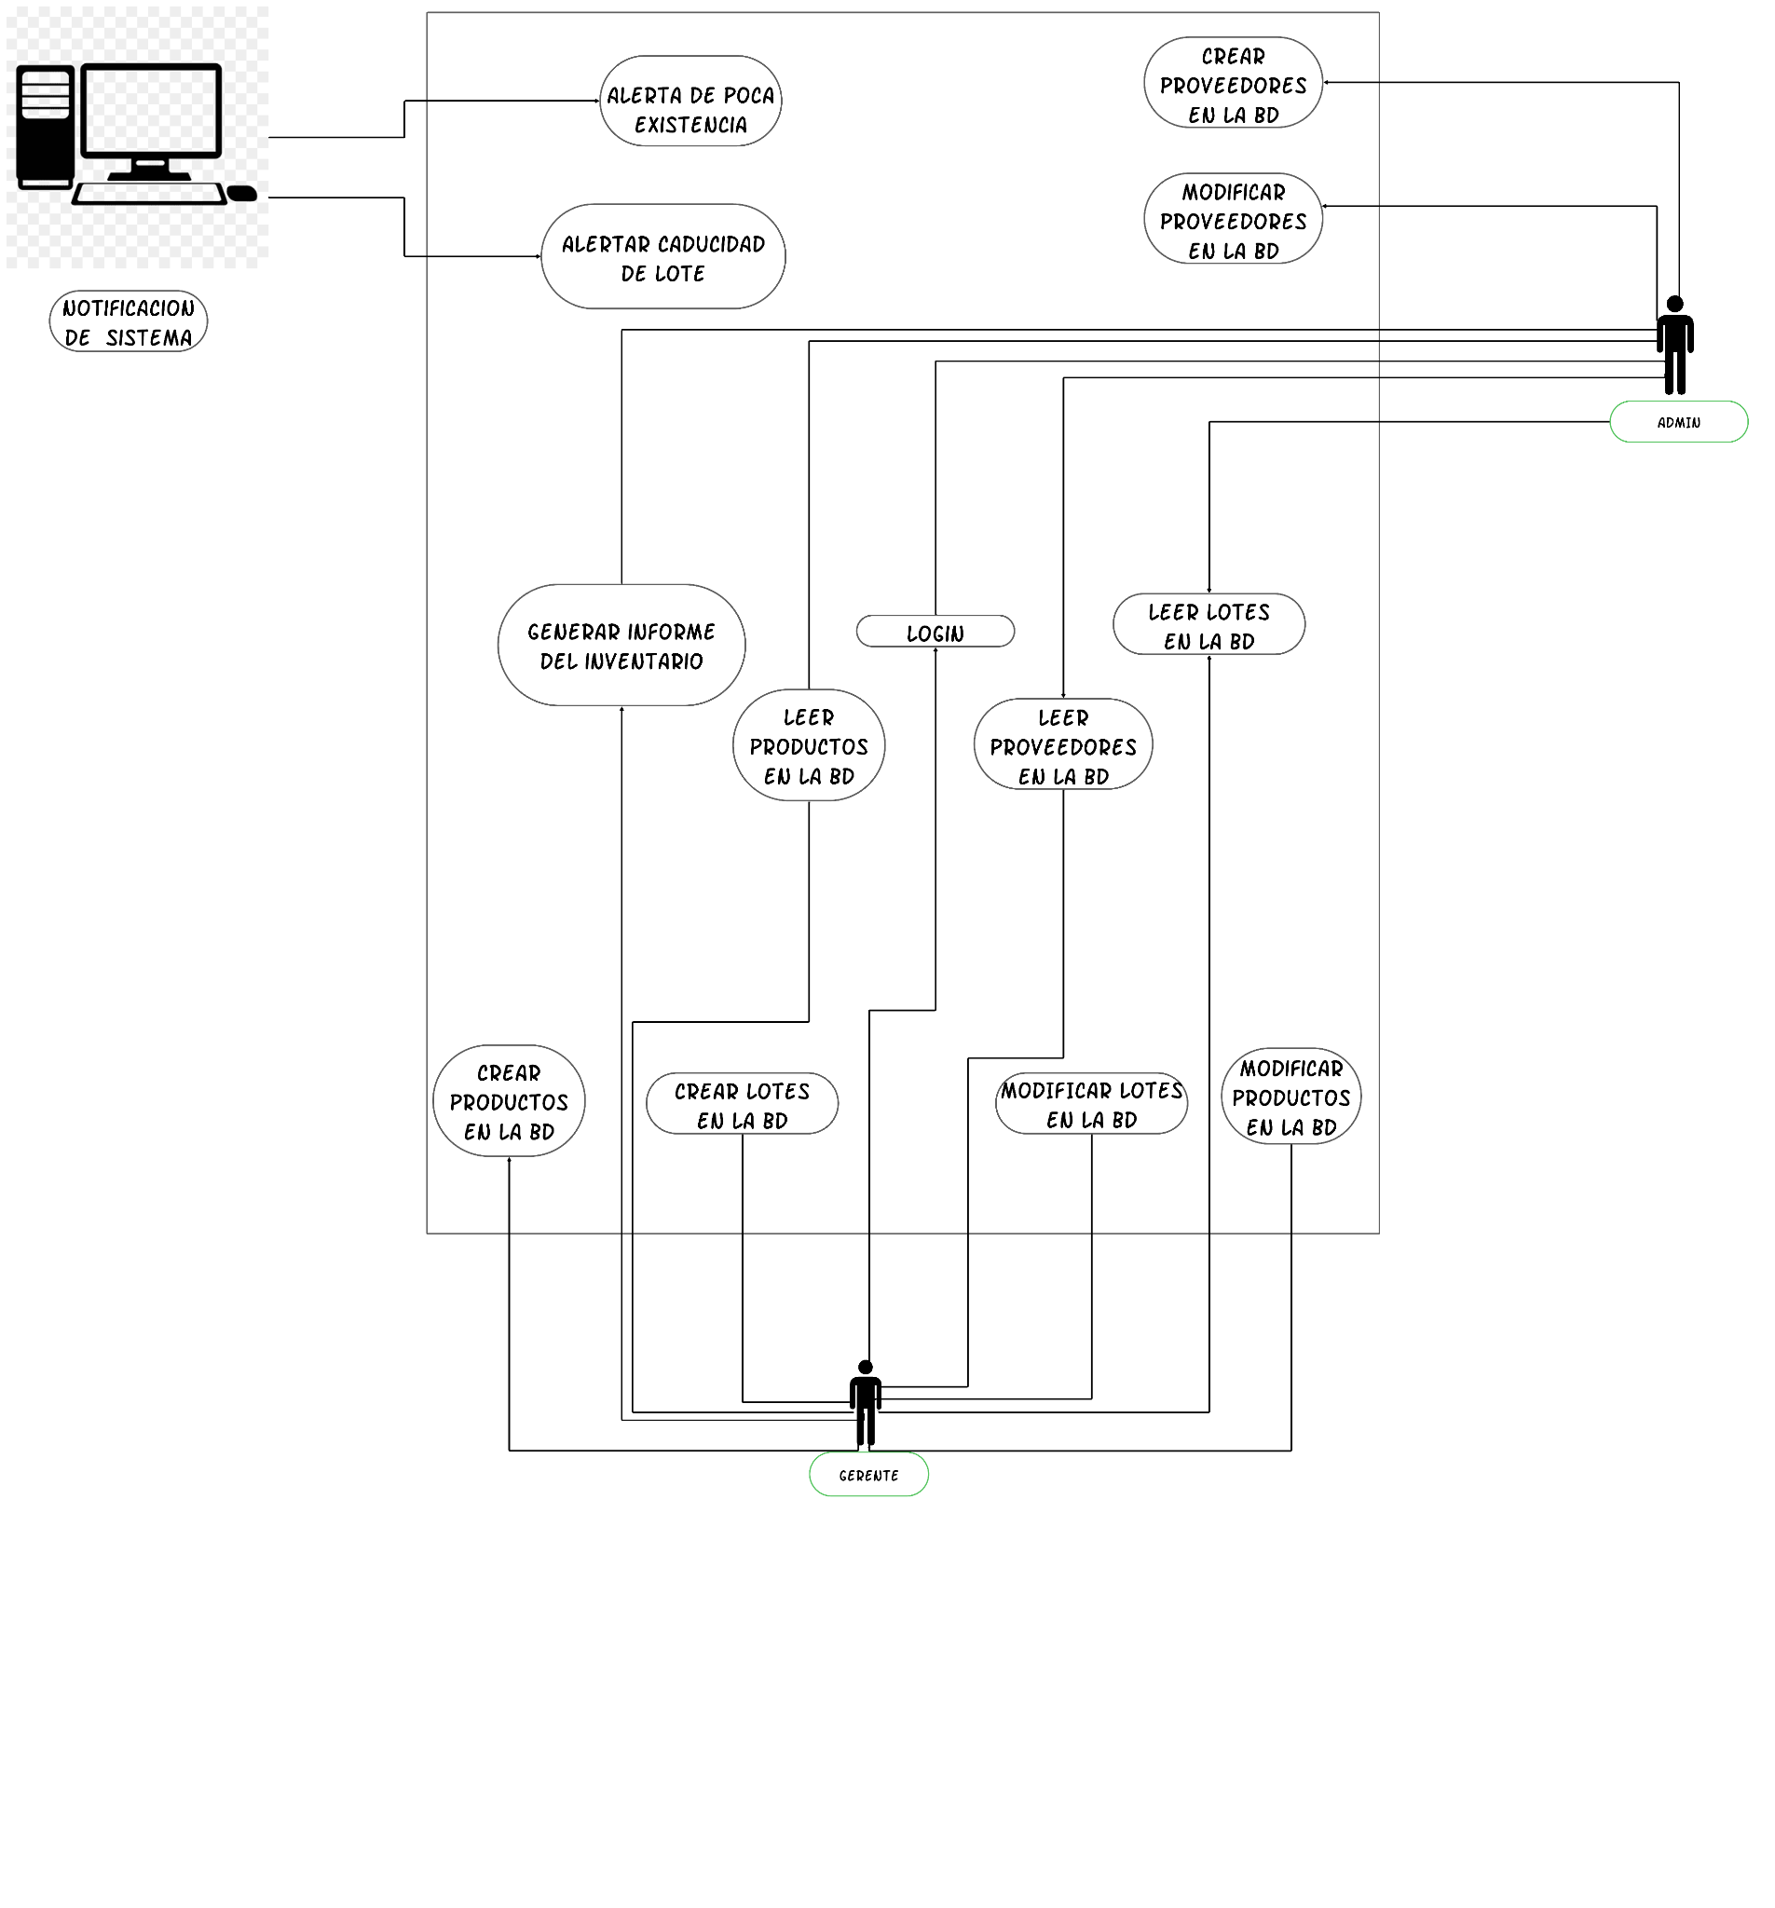

**7.2. Modelo de la arquitectura de microservicios**

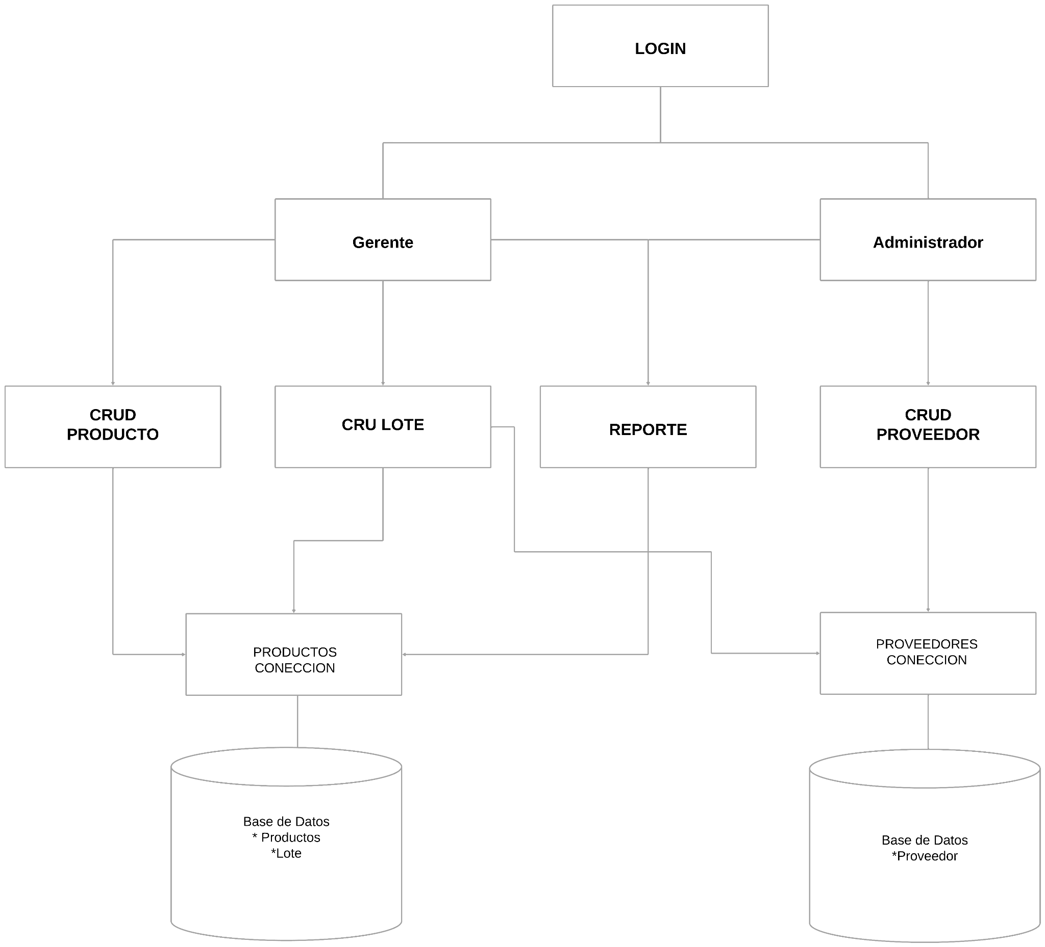

**7.3.1. Modelo Entidad-Relación BD Productos**

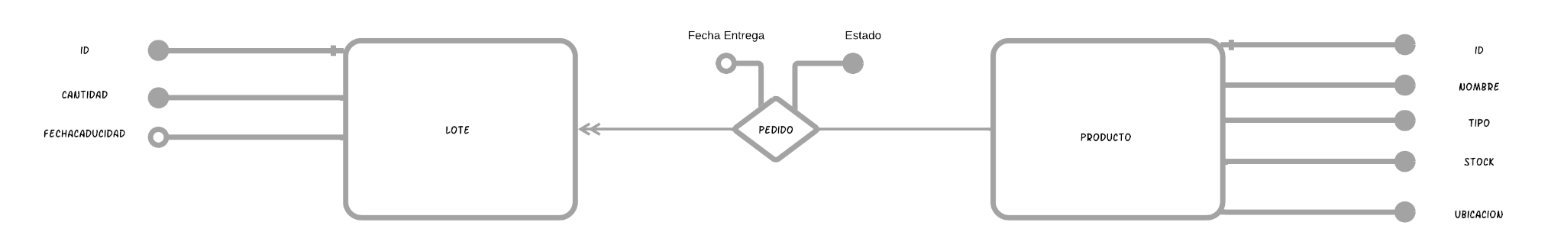

**7.3.1. Modelo Entidad-Relación BD Proveedores**

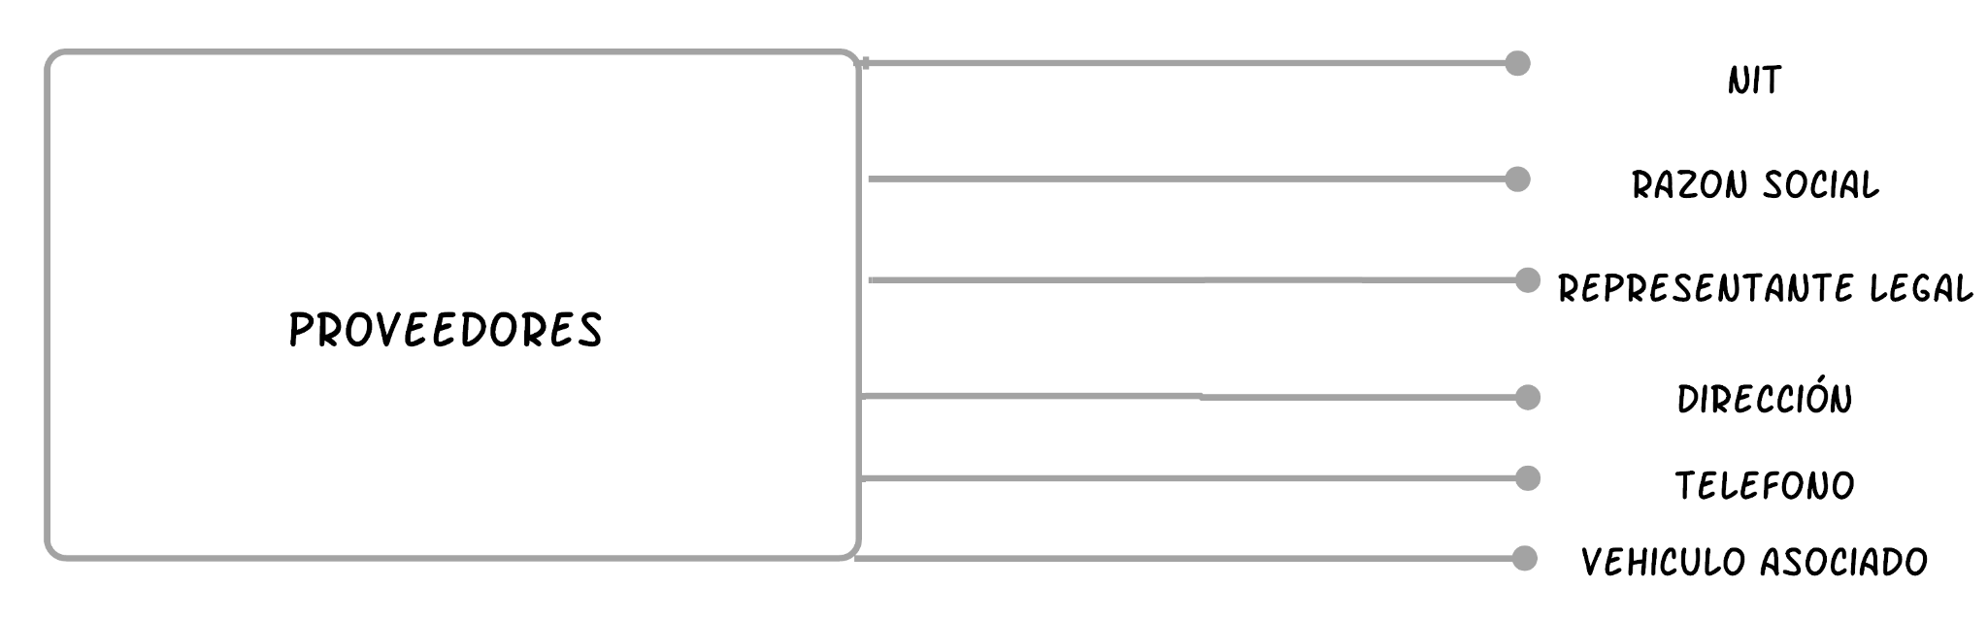

**7.4.1. Modelo Relacional BD Productos**

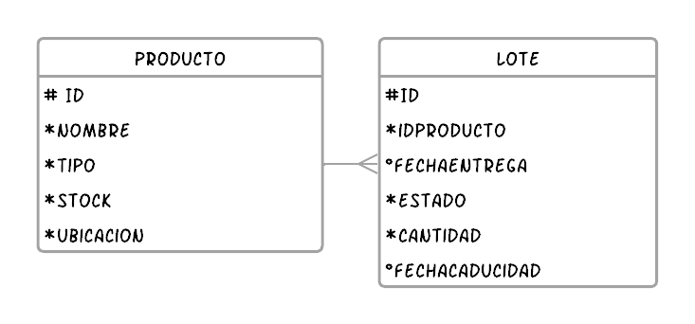

**7.4.1. Modelo Relacional BD Proveedores**

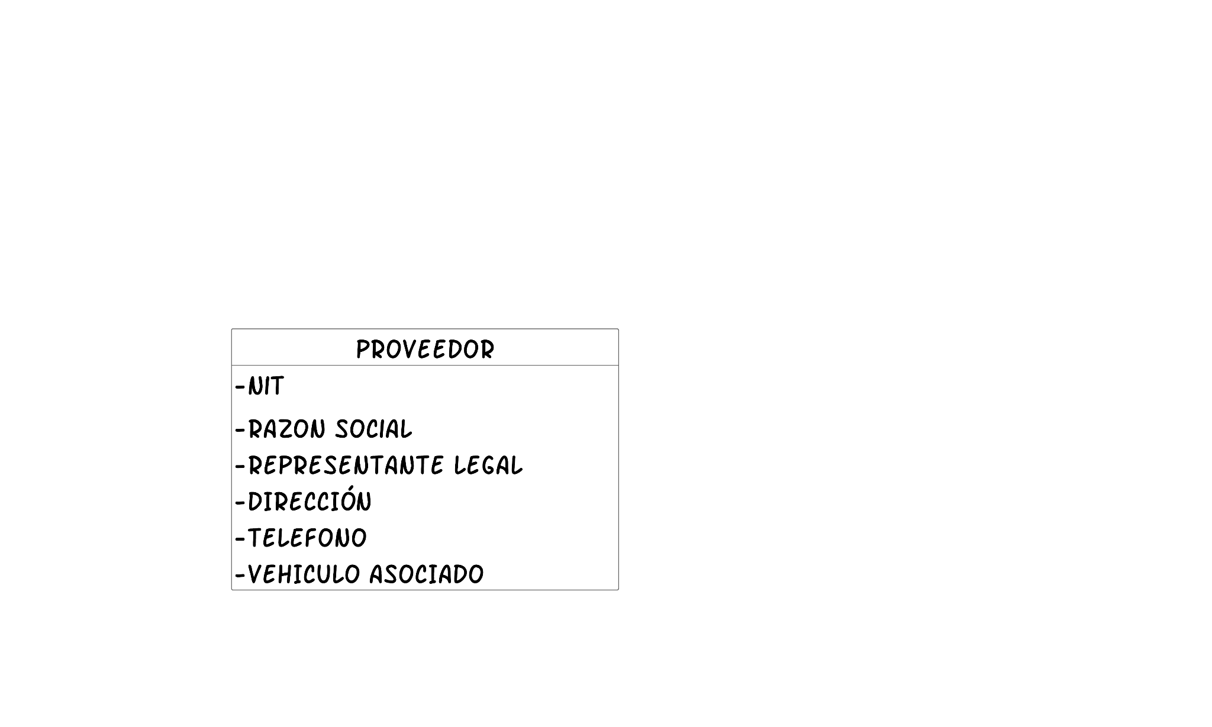

**7.5. Diseño del diagrama de clases**

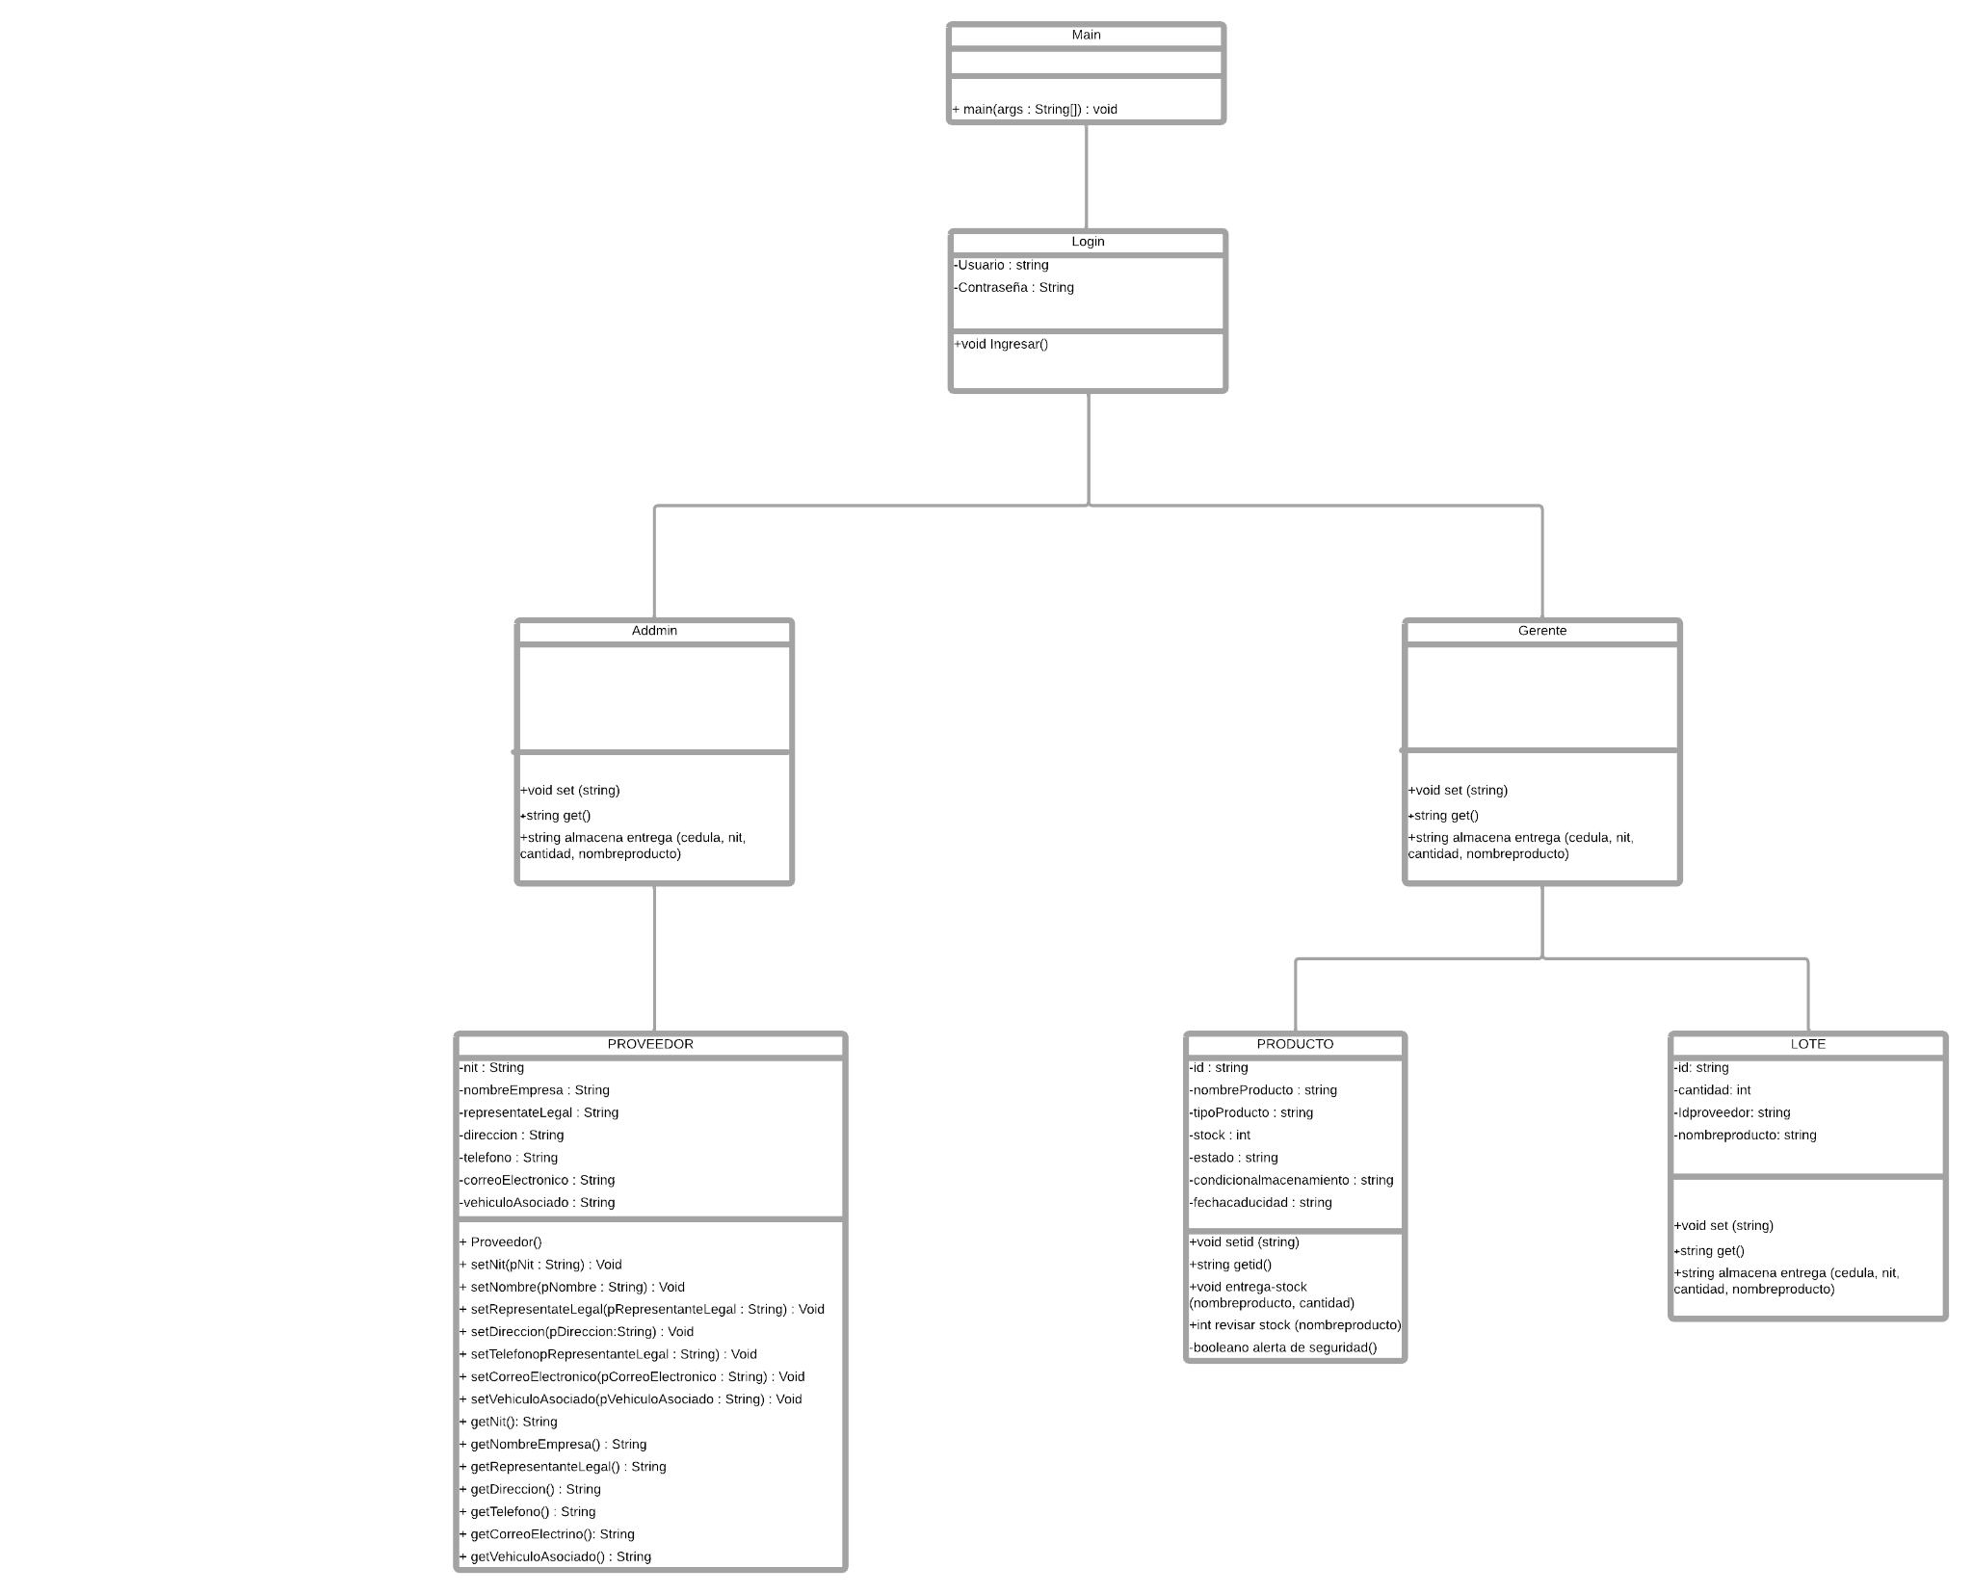

**7.6.1. Diccionario de datos de productos**

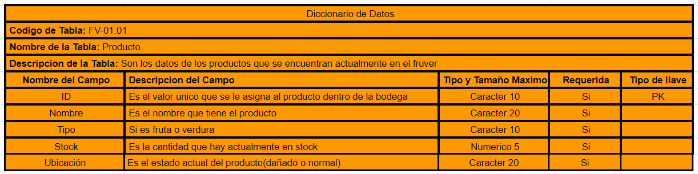

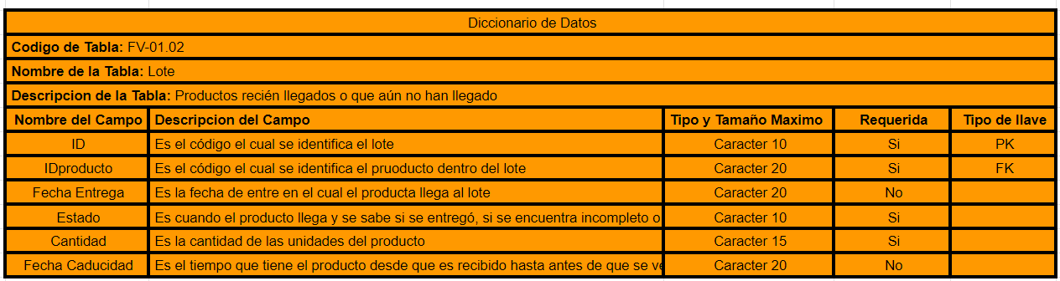

**7.6.2. Diccionario de datos de proveedor**

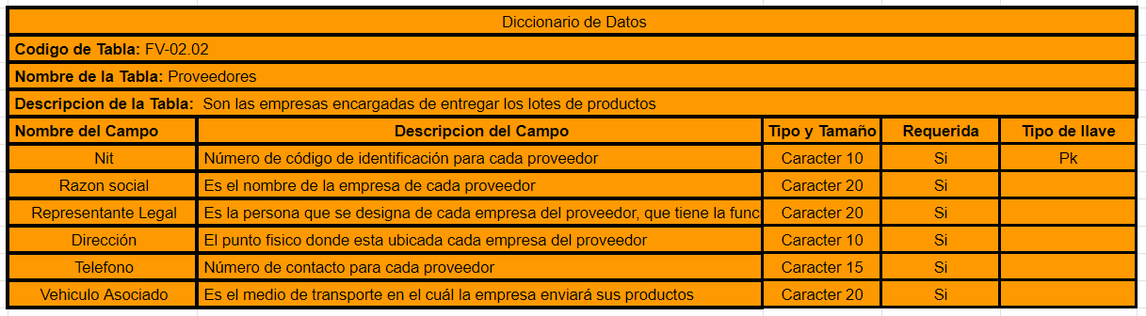

**8. Diseño de vistas(Mockup)**

**8.1. Login**

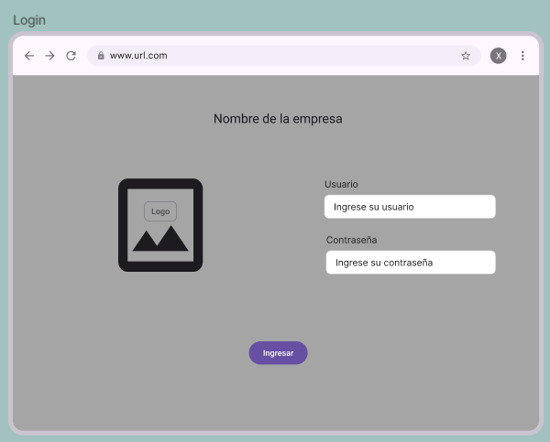

**8.2.1. Página del administrador**

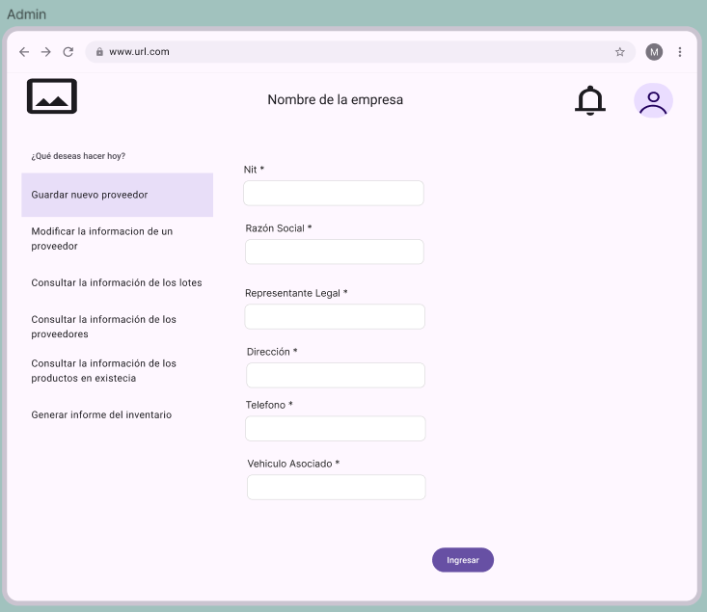

**8.2.2. Página del gerente**

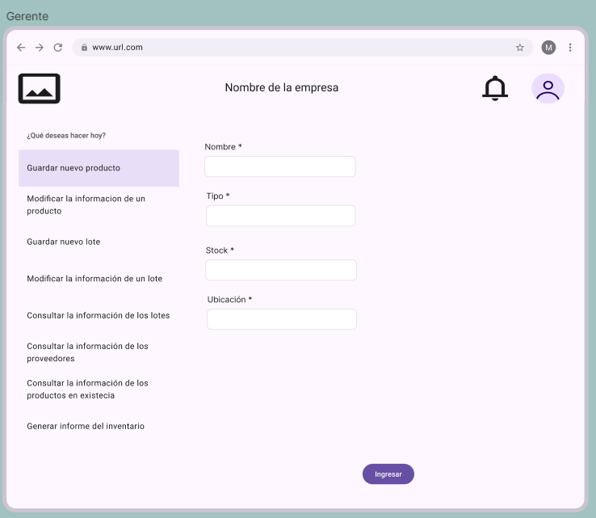

**9. Referencias bibliográficas**

**[1]** <https://github.com/josegalvis1654/Proyecto-Integrador-5L>

**[2]** <https://www.fruvext.com.co/>

**[3]** <https://notarialnet.com/blog/que-es-fruver/>

**10. Anexo**

Audio de la entrevista: [Anexo](https://drive.google.com/drive/folders/19t7rbBeFMwWW2APXP3tDRbVQEIdGAFJI?usp=drive_link)

Imagen del local: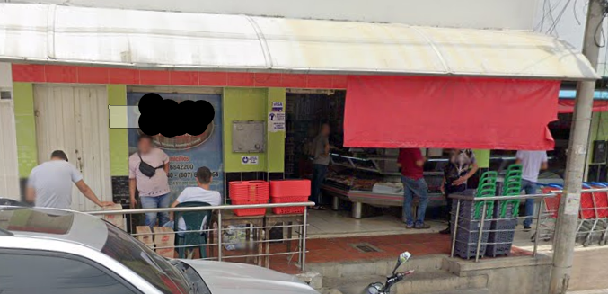

(Se censura el logo por temas de permiso)